少儿书画桌
应用数字科技实现传统书法、绘画的数字化体验和学习，激发更多的少儿去喜爱书法绘画，继承和弘扬中华民族的优秀传统文化，了解中国文化知识，增强文化自信。
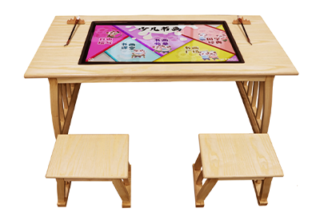
参数要求如下：
序号 | 项目 | 参数
1 | 产品外观 | 款式：简约  材质：木质  桌子尺寸：≥长1200mm*宽600mm*高500mm  凳子尺寸：≥长370mm*宽260mm*高290mm  凳子数量：2个
2 | 智能交互硬件 | 屏幕规格：≥32寸  显示比例：16：9  屏幕分辨率：1920*1080  可视角度：89/89/89/89（Typ.）(左/右/上/下)  亮度：≥300cd/ m²  机壳：表面钢化玻璃、金属烤漆外壳  触摸介质：手指、触摸笔等不透光物体  定位精度：±2mm  触摸点数：多点红外触摸（≥10点）  响应时间：6ms  CPU： Intel i7  主板：工业主板  内存：≥4G  硬盘：≥120G SSD  显卡：集成显卡  ★网络：WIFI和4G通信模块 （采用 LTE 3GPP Rel.11 技术，支持最大下行速率 150Mbps 和最大上行速率 50Mbps)  操作系统：Windows 7
功能要求：
1 | ★功能模块：1、自由绘写；2、书画课堂；3、书画临摹；4、国学经典5、书画广场
2 | 自由绘写：包含书法和国画两种模式，可切换；支持撤销重写、重画功能；  书法不少于60个书写背景可以自由切换，支持笔触大小选择；  绘画创作具有16种基础颜色，颜色浓淡，并且能够调节笔触粗细；可以组合各种元素，编辑再创作，元素不少于30个；  支持作品装裱保存：不少于20个闲章，自定义印章功能，可选择方形或圆形等印章，印章支持放大、缩小、移动；  历史记录：可查看、分享、点赞。
3 | 单字练习：常用汉字2498个；次常用汉字995个；生僻字130个；能够描摹汉字，带有撤销、重写的功能；  楷书临摹：包含颜真卿、柳公权、欧阳询、赵孟頫的字帖；  成语临摹：不少于2000个四字成语；  小幅国画：包含90个临摹教程；  填色勾线：不少于100幅可以选择的填色勾线作品。
4 | 书画课堂：包含书法跟国画的基本常识介绍视频以及小幅临摹的教学视频，不少于100集。
5 | 经典国学：经典国学包含了经、史、子、集的少儿经典国学视频，不少于200个。
6 | ★书画广场：包含文化资讯，文化活动，数字展厅，本地资源等。数字书画含超高清书画名作欣赏，提供不少于300幅作品，可全局和局部欣赏，部分附带简介和注释。本地资源开放权限可自行上传当地特色资源。
7 | 数据统计：应用物联网技术进行数据采集，基于Apache Spark框架，利用图表把每日，每周，每月的用户体验数据通过处理分析实现数据直观展示，数据存储于本地和云数据库。
8 | 远程自动升级：应用物联网技术，软件使用lua架构，通过tcp/ip ,http协议通信，支持云端对应用软件（SOTA）进行远程自动升级。

